**学校职称申报及评审**

**系统**

**需求任务书**

**2021 年 9 月**

# 第一章项目概况

### 项目背景

职称申报及评审系统。高校教师职称评审的工作在高校中占有重要的地位和作用。他是对教师工作的一个肯定，是教学工作正常进行的必要条件，为使教师职称评审工作逐步走向制度化、规范化、信息化、科学化的轨道，设计并实现一个高校职称申报及评审系统。该系统应包括以下主要功能:人员资料管理，评审标准（指标）管理，成果库管理，同类人员按不同指标单项排序及综合排序管理，客观评审管理。

### 必要性分析

教师职称管理系统立足于教务系统提供科技大难管理，目标是满足教务系统管理人员对教师职称的管理，改进了传统的管理信息服务，为管理人员带来了便利，对教师发展有很大的好处。

### 可行性分析

#### 1.3.1技术保障可行性

**在软件技术实现上，** 本系统属于管理类系统，开发难度在于对现今业务流程和管理模式的梳理，采用稳定、成熟技术即可实现，技术难度不高。**在运行维护上，**要求开发公司提供全套的合作保障方案，支持 7X24 小时故障解决保障。**在安全保障上，** 因本系统在高校内网运行，对数据进行加密存储，建立完善的备份恢复机制；

综上所述，从关键技术成熟性、代码业务流程清晰规范化、建设机制保障可靠性等多个方面的分析梳理来看，开发职称申报及评审系统是切实可行的。

# 第二章总体需求

### 建设目标

学校职称申报及评审系统立足于教务系统提供科技大难管理，目标是满足教务系统管理人员对教师职称的管理，改进了传统的管理信息服务，为管理人员带来了便利，为教师发展有很大的好处。使教师职称评审工作逐步走向制度化、规范化、信息化、科学化的轨道。

### 建设任务

学校职称申报及评审系统，提供个人申报管理、审核节点设置、基层单位审核、主管单位审核等基本功能，并可对数据信息进行维护和打印。

业务逻辑架构如下图所示：

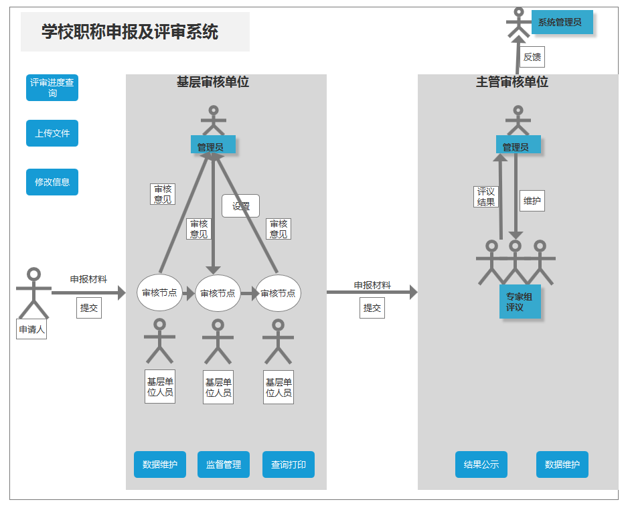

图 2-1 系统业务逻辑架构

#### 申报材料提交

申请人提交申报材料至基层审核单位，可在系统内填写申报信息，也可线下编辑利用系统上传功能上传文件，可时刻查看评审进度。

#### 基层审核单位

管理员设置审核节点，审核节点人员审核反馈审核意见至管理员，审核通过后管理员提交材料至主管审核单位，若未通过告知申请人。还具有数据维护功能，对所提交的审核材料进行数据维护，可随时追溯。监督管理保证审核结果透明，可随时追溯审核历史，保证公平公正。支持打印功能，可线下链接打印机打印审核材料。

#### 主管审核单位

管理员选定专家组，专家组对申报材料进行评议，给出评议结果并反馈管理员。若通过，公示结果，若未通过提交反馈。具有数据维护功能，对所提交的审核材料进行数据维护，可随时追溯。

### 建设原则

#### 规范性

学校职称申报及评审系统建设不仅需要严格遵循国家相关行业标准，而且需要遵循校方相关技术标准，并在建设过程中根据校方应用的具体情况和实际需求，建立科学、实用、完善的信息化标准体系，形成职称申报及评审相应的标准和规范。

#### 先进性

在系统的总体设计上，一方面要本着承接历史、照顾现状、考虑未来的可持续发展原则，既要借鉴一期系统的成功经验，更要注重考虑一期系统的建设教训，另一方面需要有前瞻性，采用国际上先进的且成熟的技术，使得设计更加合理、更为先进，保障系统在较长时间内有较高技术层次。

#### 易用性

在系统的流程设计上，为方便机构代码管理业务流程的灵活配置和扩展需求，系统为每个功能模块提供流程模板配置功能， 当业务流程需要变更时，可便捷的进行流程快速配置。

#### 实用性

采用被实践证明为成熟和实用的技术和设备，最大限度地满足项目现在和将来的业务发展需要，确保实用。 系统管理功能全面，能充分满足本项目自身各种业务的管理要求。应具有完全的操作环境，界面简练、友好，功能健全有效。

#### 友好性

强调以人为本的设计思想，对于来自本机关内外的各种信息进行收集、处理、存储、传输、检索、查询，为本项目的使用者和管理者提供有效的信息服务。要求系统界面简洁、页面风格统一、操作简单、信息显示整齐美观、图形化分析方便实用、能够较好的体现企业组织机构业务工作特点。

#### 安全性

为确保学校职称申报及评审系统、数据、终端的安全性， 需要制订统一的系统安全策略， 确保设备接入、网络传输、用户接入、数据共享等各个环节的安全性，从整体上考虑网络平台的安全性，同时需要对系统内部数据保护、系统权限控制、应用接口安全、运行管理机制等多方面进行综合考虑，通过多样化的安全策略确保应用和数据安全。

# 第三章功能需求

系统采用模块化设计，主要包括个人申报管理、系统人员添加、审核节点设置、基层审核单位、主管审核单位、接口管理、系统管理等功能模块，下面分别描述各个模块功能需求。

### 个人申报管理

填写申报信息：申报信息填写，填写姓名、年龄、申请职称等相关信息后提交申请，支持增删查改。

上传申报材料：申报材料上传，可在线下编辑，支持上传功能，上传后提交即可。

评审进度跟踪：提交申请后，需要相关主管部门审核，支持实时查看申报评审进度。

### 填写申报信息

### 申报信息填写，填写姓名、年龄、申请职称、性别、身份证号、手机号、邮箱、所在部门等相关信息等相关信息后提交申请，支持增删查改。

### 功能需求

* + - * 1. 申请人按规范填写申报信息后可提交，并且对已填信息可进行增删查改。
        2. 系统应能根据约束条件，自动检测申请人姓名、年龄、申请职称、性别、身份证号、手机号、邮箱、所在部门等相关信息的正确性、唯一性。

### 数据约束

* + - * 1. 姓名：输入人员姓名，按照 GA/T 543 规范要求，长度不超过

90 字符；

* + - * 1. 身份证号：人员身份证号，长度为 18，采用 GB 11643《公民身份号码》；
        2. 申报信息正文字体一致：仿宋四号。

### 业务约束

* + - * 1. 已经提交基层审核单位审批审报材料不得修改。

#### 上传申报材料

申报材料上传，可在线下编辑，支持上传功能，上传后提交。

#### 功能需求

* + - * 1. 线下编辑申报材料，利用系统上传功能上传提交。
        2. 系统应能根据约束条件，自动检测校验申报材料的正确性。

#### 数据约束

* + - * 1. 申报事项： 小于 40 个汉字构成，应能明确看出所申请事由。
        2. 上传申报材料：上传为 Word 表，保证材料整体格式字体一致。
        3. 具体包括：“申请人基本信息，申请职称、所在单位、申报材料”。
        4. 上传批准文件：上传的为扫描件，支持主流图片格式，要求压缩存储。

#### 业务约束

* + - * 1. 已经提交基层审核单位审批审报材料不得修改。

#### 评审进度跟踪

提交申请后，需要相关主管部门审核，支持实时查看申报评审进度。

#### 功能需求

* + - * 1. 申报人可在系统内实时查看申报评审进度。

### 系统人员添加

不同单位对应不同登录用户，系统分六种角色登录：申请人，基层单位审核人员，基层审核单位管理员，专家组，主管审核单位管理员，系统管理员（超级管理员）。

## 单个用户新增

选择注册类型-填写基本信息-提交。

### 功能要求

能够录入系统用户的基本信息，包括“姓名、年龄、申请职称、性别、身份证号、手机号、邮箱、所在部门。

### 数据约束

* + - * 1. 姓名：输入人员姓名，按照 GA/T 543 规范要求，长度不超过

90 字符；

* + - * 1. 身份证号：人员身份证号，长度为 18，采用 GB 11643《公民身份号码》；

### 业务约束

各级系统人员信息管理员，负责本级系统各类人员变动后的数据更新工作。

## 人员信息注销

支持对人员信息进行注销。

### 功能要求

能够注销人员信息，注销后立即生效。

### 业务约束

各级机构人员信息管理员只能注销本级机构各类人员信息。

### 审核节点设置

审核节点可配置，支持根据实际情况自定义不同审核节点以及审核人员，支持增删查改。

### 3.3.1．功能要求

各单位管理员可根据实际情况自定义不同审核节点以及审核人员。

* 1. **基层审核单位**

审核申请人递交的申请材料，各审核节点审核人员审核材料后将审核意见提交基层单位管理员，基层单位管理员查看审核合格后将材料递交主管单位 。

## 申报材料审核

申报材料审核,根据定义好的审核节点，按审核流程依次推送数据，对应人员接收数据审核即可。

## 提交申报

提交上报，基层单位审核通过后，提交到主管单位进行审核。

## 数据维护

基层单位对所有提交的审核材料进行数据维护，可随时追溯;

## 监督管理

监督管理，审核结果透明，可随时追溯审核历史，以保证公平公正;

## 查询打印

支持打印功能，可线下链接打印机打印审核材料。

* 1. **主管审核单位**

对基层审核单位递交材料进行审核，由主管单位管理员选出专家组对递交的申报材料进行评议，给出评议意见反馈管理员，管理员根据意见判断结果反馈系统管理员并公示结果。

## 申报材料审核

基层单位审核通过后，数据推送到主管单位，主管单位再次进行审核，若不通过需要提交反馈。

## 专家组维护

对专家组进行维护，评审时选定对应专家组。

## 专家评议

专家组对提交的申报材料进行评议,并给出评议结果。

## 结果公示

申报结果出来后需要发公示评审结果。

## 数据维护

对所有提交的审核材料进行数据维护，可随时追溯。

* 1. **接口管理**

## 接口监控

对接入职称评审系统的服务接口进行监控、接口异常报警和接口状态查看。

### 功能要求

* + - * 1. 查看接入系统的基本信息（用户类型、用户所属部门、用户 IP、申请人姓名、申请人联系电话）和运行状态信息（开启、关闭、正常运行、故障）；
        2. 开启关闭操作均需记录操作日志；
        3. 服务异常报警后向管理员发送报警异常消息。
  1. **系统管理**

## 数据字典管理

系统管理员可以对系统各类数据字典进行动态维护，包括机构类型、人员类型、单位代码等，并保证不影响业务处理。

## 用户权限管理

系统能够提供用户管理权限设置功能，实现各级管理员在各自权限范围内管理维护信息，并实现系统管理员、基层审核单位管理员、主管审核单位管理员。

### 功能要求

* + - * 1. 系统管理员具有管理整个系统权限；
        2. 基层审核单位管理员负责基层审核单位信息维护及权限管理，设置审核节点以及审核人员；
        3. 主管审核单位管理员负责主管审核单位信息维护及权限管理，

选定专家组。

* + - * 1. 各级管理员可以审计本级以下用户操作日志；
        2. 各级管理员负责管理本级机构人员增加、修改、或删除等业务；

### 业务约束

系统提供基于角色的权限管理：主要包括如下角色和角色权

限：

* + - * 1. 系统管理员：管理系统所有数据资源，管理各级人员操作权限，负责对系统运行参数进行维护管理。
        2. 基层审核单位管理员：负责基层审核单位信息维护及权限管理，设置审核节点以及审核人员，传递审核材料给主管审核单位。
        3. 主管审核单位管理员：负责主管审核单位信息维护及权限管理，

选定专家组，反馈意见给系统管理员，公示评审结果。

* + - * 1. 基层单位人员：审核申请人申请材料反馈意见给管理员。
        2. 专家组：对基层审核单位提交的申报材料进行评议，给出评议结果反馈管理员。

## 日志审计管理

系统能够提供系统操作日志，各级系统管理员可以通过系统能够对各种操作行为进行跟踪审计。

### 功能要求

* + - * 1. 审计用户操作日志；
        2. 审计用户数据下载日志；
        3. 审计系统运行日志；
        4. 审计管理员权限配置日志；

## 机构数据维护统计

按照时间周期对各级机关新增、修改、注销的信息和机构人员对应关系的新增、调整、注销的统计，能够将统计结果通过多种展现方式（报表、柱状图、饼状图、折线图等）显示。

# 第四章非功能需求

### 性能需求

1. **可靠性：**要求系统无故障持续运行 7*24 小时以上。从硬件环境、软件支撑环境以及应用程序本身确保系统稳定性。
2. **容错性：** 要求提供数据备份功能，充分考虑人为破坏因素，减少和避免各种情况对系统中的数据造成的危害。
3. **稳定性：** 要求通过经过严格的测试和实际应用的考验，对系统进行修改完善、使其在不发生意外情况下可以长期稳定地工作。
4. **易用性：** 要求系统操作界面简单，功能贴合实际需求，做到好学易用，方便快捷。
5. **可操作性：** 要求系统能够在有限的时间内对合法用户的请求进行响应：基本操作（录入、删除、修改等）响应时间小于 1 秒， 简单查询响应时间小于 1 秒，复杂和组合查询响应时间小于 3 秒。
6. **完整性：** 要求系统的数据未经授权不能进行修改，数据包具有CRC 或其他自动校验功能，保证数据在存储和传输过程中保持不被偶然或蓄意删除、修改、伪造、乱序、重放、插入等的特性。
7. **抗抵赖性：** 所有参与者都不能否认曾经完成的操作，基本要求为：有完整的网络数据操作日志，有完整的系统监控日志，有网上的日志管理分析功能，要求具备防止发信方不真实地否认已发送信息的信息源证据、防止收信方事后否认已经收到的信

息的递交接收证据、防止操作员对数据的非法操作的的操作日志等。同时引入第三方应用日志审计。

1. **并发控制：**要求系统支持 300 以上用户同时进入平台操作，同一操作实际并发数不得少于 50 人。

### 界面需求

系统整体界面采用扁平化设计，每个窗口输出独立，功能项直观导航， 同时对系统中的所有输入项有明晰的操作提示， 例如： 对组织机构人员中“姓名”的输入要求不超过 20 个汉字或 40 个

英文字符；

### 安全需求

职称评审系统在设计和建设的过程中，应严格满足以下的安全要求：

1. 系统内部安全：组织机构信息化代码管理系统按照国家有关信息安全分级保护和等级保护的技术要求进行安全方案设计，采取身份鉴别，强制访问控制、敏感字段双份保护、版本控制、数据库备份、系统日志等各种保护技术措施。采用安全性较强的操作系统。根据安全策略部署和控制用户对数据的访问，对访问人员、访问人员行为、访问的数据内容进行权限验证，确保系统运行安全和数据内容的共享安全。
2. 数据系统安全:提供对重要数据和传输数据的安全保护，如采用加密算法对共享机构代码数据进行加密存储；数据下载时必须提供数据访问授权码；提供用户访问安全审计，对用户访问数据操作实行全程监控以及控制管理。同时确保数据资源及其他的完整性不能被破坏或丢失，要建立、健全数据保护机制和快速恢复机制，保护存储数据的安全。
3. 网络环境安全：组织机构信息化代码管理系统运行在企业网内部，与外网物理隔离，能够确保网络运行环境安全。
4. 运行安全管理：管理安全贯穿信息系统的所有环节，是系统安全管理的重要内容。运行维护本系统的部门需要建立安全管理机构，建立安全管理制度，实施安全管理培训教育，通过安全管理的科学化、系统化、法制化和规范化，实现系统的安全管理目标。

### 运行环境需求

**4.4.1 服务器端运行环境**

提供可靠稳定安全的且符合四川高校工作需求的操作系统、中间件、数据库等软件。

**4.4.2 客户端支撑需求**

支持目前流行的客户端操作系统环境，包括 winxp，win7， win8 ，win10等操作系统，兼容 IE6、7、8、9、10，360、搜狗等浏览器。

# 第五章设计约束

### 标准约束

系统设计除了需要遵照我省信息化系统的统一管理规范要求外，还必须遵循如下标准：

* + - 《企业数据元素》GA/T 543
    - GB/T 16260-2006 信息技术 软件产品评价质量特性及其使用指南
    - GB/T 17544-1998 信息技术 软件包 质量要求和测试
    - GB/T 18905-2002 软件工程产品评价

### 硬件约束

系统服务器硬件尽量使用节能环保国内品牌。

### 软件限制

**5.3.1 编程工具**

IDEA

要求系统采用流行的 B/S 模式，编程工具需要采用当前主流开发工具，选择三方开发组件必须确保连续服务。

**5.3.2 支撑软件**

本系统数据库选择 MYSQL, 应用服务中间件： Weblogic。

### 维护服务

本系统需要提供完善的 7X24 小时售后服务，包括系统运行维护、系统完善与维护和系统升级等技术支持和售后服务需求。